SISTEM PENDUKUNG KEPUTUSAN PEMBERIAN REWARD KEPADA DOSEN UNIVERSITAS BINA DARMA PALEMBANG MENGGUNAKAN METODE PERBANDINGAN EKSPONENSIAL

Linda Atika, Susan Dian Purnama Sari, Imam Subarkah
Universitas Bina Darma, Jl. A.Yani No.12 Palembang 30264(renyveronica@yahoo.com)
Universitas Bina Darma, Jl. A.Yani No.12 Palembang 30264(gaziel22@gmail.com)

ABSTRAK

Sesuai keputusan dari Rektor Universitas Bina Darma yang memberikan tunjangan dan apresiasi yang tinggi bagi dosen tetapnya yang diwujudkan dengan memberikan tunjangan penilaian tes TOEFL bagi dosen tetap yang memiliki kemampuan berbahasa inggris, Uji Kemahiran Bahasa Indonesia (UKBI) bagi dosen tetap yang dapat berbahasa indonesia dengan baik dan benar, Tunjangan Prestasi Kinerja Dosen (KIDO) bagi dosen tetap yang baik dalam menjalakan pekerjaan, mempunyai dedikasi, loyalitas dan pengabdian yang sangat tinggi kepada Universitas Bina Darma, tunjangan pengabdian masa kerja dan juga bagi dosen yang memberikan mata kuliah melalui e-learning selama kegiatan belajar dan mengajar berlangsung. Apabila telah memenuhi ketentuan-ketentuan penilaian maka dosen yang bersangkutan berhak mendapat tunjangan sesuai kemampuan yang telah dicapai, dan tunjangan yang diberikan berupa tambahan gaji pokok untuk setiap bulannya atau hadiah per tahun. Maka dari itu penulis akan mencoba membuat suatu sistem pendukung keputusan pemberian reward dengan tunjangan-tunjangan diatas sebagai kriteria dalam mengambil keputusan untuk menentukan dosen tetap yang diprioritaskan mendapat bonus utama. Pada sistem pendukung keputusan pemberian reward ini kriteria-kriteria diatas akan dihitung dengan menggunakan Metode Perbandingan Eksponensial.
Keyword : Reward, Sistem, Pendukung Keputusan, Metode Perbandingan Eksponensial.

1. Pendahuluan
guna meningkatkan kualitas dosen tetapnya, salah satu kebijakan Pimpinan Bina Darma adalah melakukan evaluasi secara berkesinambungan setiap tahunnya. Dalam hal ini pimpinan Universitas Bina Darma Palembang sangat memperhatikan apa yang menjadi kebutuhan dari para dosen tetap yang mengajar. Perhatian dari pimpinan Universitas Bina Darma Palembang di wujudkan dalam bentuk memberikan Bonus Utama atau Reward yang diwujudkan dengan pemberian tunjangan-tunjangan apabila telah memenuhi berbagai syarat yang telah ditetapkan.
Reward Menurut Sudarmo dan Sudita (1998:226), “merupakan hadiah, imbalan dan penghargaan atas suatu dan menguntungkan bagi perusahaan”.
Dosen yang berhak menerima reward adalah dosen tetap yang telah memenuhi kriteria-kriteria penilaian yang ditentukan seperti Penilaian Tes TOEFL, Uji Kemahiran Berbahasa Indonesia (UKBI), Penilaian Kinerja Dosen (KIDO), pengabdian masa kerja dan Pemanfaatan media E-learning sebagai kriteria. Masing-masing kriteria akan diberikan bobot penilaian Dan penulis akan mencoba memberikan penilaian terhadap kriteria-kriteria tersebut dengan menerapkannya ke dalam Metode Perbandingan Eksponensial.
Menurut (Marimin, 2005:21) Metode Perbandingan Eksponensial (MPE) merupakan salah satu metode untuk menentukan urutan prioritas alternatif keputusan dengan kriteria jamak. Berikut adalah cara kerja atau tahapan dalam Metode Perbandingan Eksponensial, yaitu: Menyusun alternatif-alternatif keputusan yang akan dipilih, Menentukan kriteria atau perbandingan keputusan yang penting untuk dievaluasi, Menentukan tingkat kepentingan dari setiap kriteria keputusan, Melakukan penilaian terhadap semua alternatif pada setiap kriteria, Menghitung skor atau nilai total setiap alternatif, Menentukan urutan prioritas keputusan didasarkan pada skor atau nilai total masing-masing alternatif.
Dengan melihat tahapan-tahapan Metode Perbandingan Eksponensial diatas maka penulis akan mengembangkan lagi sesuai dengan kebutuhan dalam pembuatan sistem.
a. Menyusun alternatif-alternatif keputusan yang akan dipilih

Alternatif-alternatif keputusan yang akan digunakan dalam Sistem Informasi Pendukung Keputusan ini adalah tunjangan-tunjangan yang sudah ada di Universitas Bina Darma Itu sendiri seperti:
Tabel 1.1 Alternatif-alternatif keputusan
No | Tunjangan | Keterangan
1 | TOEFL | Tunjangan yang diberikan bagi dosen tetap yang memiliki kemampuan berbahasa inggris di hitung menggunakan skor.
2 | Uji Kemahiran Berbahasa Indonesia (UKBI) | Tunjangan diberikan kepada dosen tetap yang dapat berbahasa indonesia dengan baik dan benar.
3 | Tunjangan Prestasi | Meliputi tunjangan bagi dosen tetap yang baik dalam menjalankan pekerjaan, mempunyai dedikasi, loyalitas dan pengabdian yang sangat tinggi kepada Universitas Bina Darma.
4 | pengabdian masa kerja | Tunjangan bagi dosen yang telah lama mengabdi untuk Universitas.
5. | Penggunaan e-learning | Penghargaan bagi dosen yang aktif dalam penggunaan e-learning untuk menyampaikan matakuliah.
b. Menentukan kriteria atau perbandingan keputusan yang penting untuk di evaluasi.
Dari data pada butir pertama maka ditentukanlah kriteria atau perbandingan keputusan yang akan dievaluasi, dan dapat dijadikan sebagai alternatif keputusan dalam pemberian reward khusus yaitu : TOEFL, Uji Kemahiran Berbahasa Indonesia (UKBI), Penilaian Kinerja Dosen (KIDO), pengabdian masa kerja dan penggunaan e-learning sebagai kriteria untuk diterapkan ke dalam sistem yang akan di bangun. Guna menentukan dosen tetap yang diproritaskan mendapat bonus utama.
c. Menentukan tingkat kepentingan dari setiap kriteria keputusan
Setelah didapatkan alternatif-alternatif keputusan dan kriteria sebagai penilaian, tahap ketiga dalam Metode Perbandingan Eksponensial ini adalah menentukan tingkat kepentingan dari setiap kriteria keputusan, yaitu dilakukan pemberian bobot penilaian, Penentuan tingkat kepentingan kriteria dilakukan dengan cara wawancara dengan pakar atau melalui kesepakatan curah pendapat. Dalam hal ini tempat penulis melakukan penelitian dan mendapatkan data, serta berkonsultasi dengan dosen pengasuh pembimbing. Didapatlah bobot masing-masing kriteria penilaian sbb:

Tabel 1.2 Bobot Masing-Masing Kriteria Penilaian
No | Kriteria Penilaian | Bobot
1 | TOEFL | 3
2 | Uji Kemahiran Berbahasa Indonesia (UKBI) | 2
3 | Tunjangan Prestasi | 5
4 | Pengabdian Masa Kerja | 4
5 | Penggunaan e-learning | 3

2. Pembahasan
Hasil dari penelitian yaitu sistem informasi itu sendiri, yang mana akan di jalankan di jaringan localhost yang nantinya dapat berguna untuk memberikan penilaian terhadap pemberian reward khusus di Universitas Bina Darma yang layak mendapatkan reward, dalam memberikan penilaian dengan menggunakan perhitungan Metode Perbandingan Eksponensial.

2.1 Simulasi Penilaian Dosen Tetap
Tabel 2.1 Kriteria Penilaian Kepada Dosen Tetap
No | Kriteria | Keterangan | Bobot | Range
1 | TOEFL | Tunjangan yang diberikan bagi dosen tetap yang memiliki kemampuan berbahasa inggris di hitung menggunakan skor. | 3 | 1-5
2 | Uji Kemahiran Berbahasa Indonesia (UKBI) | Tunjangan diberikan kepada dosen tetap yang dapat berbahasa indonesia dengan baik dan benar. | 2 | 1-5
3 | Tunjangan Prestasi | Meliputi tunjangan bagi dosen tetap yang baik dalam menjalankan pekerjaan, mempunyai dedikasi, loyalitas dan pengabdian yang sangat tinggi kepada Universitas Bina Darma. | 5 | 1-5
4 | pengabdian masa kerja | Tunjangan bagi dosen yang telah lama mengabdi untuk UBD. | 4 | 1-5
5. | Penggunaan e-learning | Penghargaan bagi dosen yang aktif dalam penggunaan e-learning untuk menyampaikan matakuliah. | 3 | 1-5
Dari data kriteria dan bobot di atas akan dilakukan penilaian dengan Metode Perbandingan Eksponensial seperti simulasi dibawah ini:
Tabel 2.2 Simulasi Perhitungan Manual Metode Perbandingan Eksponensial
Dosen | Kriteria |  |  |  |  |  |  |  |  |  | Total Nilai | Rank
 | TOEFL |  | UKBI |  | KIDO |  | MS_Kerja |  | E-Learning
 | B | N | B | N | B | N | B | N | B | N
D001 | 3 | 4 | 2 | 4 | 5 | 4 | 4 | 2 | 3 | 5 | 1.245 | 1
D002 | 3 | 3 | 2 | 5 | 5 | 4 | 4 | 1 | 3 | 5 | 1.202 | 2
D003 | 3 | 5 | 2 | 3 | 5 | 4 | 4 | 2 | 3 | 3 | 1.201 | 3
Ket:
B = Bobot Kriteria Keputusan
N = Nilai Masing-masing Dosen
Contoh perhitungan:
Dosen 1 (D001):
Nilai Kriteria TOEFL = 4³ = 64
Nilai Kriteria UKBI = 4² = 16
Nilai Kriteria KIDO = 4⁵ = 1024
Nilai Kriteria MS_Kerja = 2⁴ = 16
Nilai Kriteria E-Learning = 5³ = 125

Total Nilai (MPE) = 64 + 16 + 1024 + 16 + 125
= 1.245
Total nilai dosen ini menunjukkan hasil dari penilaian dengan kriteria-kriteria yang di pangkatkan dengan bobot sehingga didapatlah total nilai dosen dengan Metode Perbandingan Eksponensial.
Ket : Dosen dinilai berdasarkan kriteria 1(satu) sampai (5)lima lalu nilai kriteria 1(satu) dipangkatkan dengan bobot kriteria 1(satu) ditambahkan dengan nilai kriteria 2(dua) dipangkatkan dengan bobot kriteria 2(dua) dan sampai nilai dan bobot kriteria 5, setelah itu di jumlahkan sehingga didapatlah hasil total nilai Metode Perbandingan Eksponensial tersebut.

3. Hasil
Berdasarkan hasil rancangan simulasi perhitungan secara manual, maka penulis mengimplementasikan perancangan sistem ke situasi yang nyata tentang Pemilihan dosen tetap yang layak mendapatkan reward. Disini penulis membuat sebuah sistem informasi untuk pemberian reward khusus yang bisa untuk membantu dan memberikan alternatif.
Berikut ini akan dibahas tampilan-tampilan yang ada pada sistem informasi pendukung keputusan pemberian reward kepada dosen Universitas Bina Darma Palembang.

3.1 Login User
Menu halaman login user ini merupakan halaman untuk login ke halaman berikutnya. Login digunakan oleh 2 user yaitu admin atau dosen. Apabila tidak dapat login maka admin atau dosen yang ingin mendapatkan username dngan password harus mengkonfirmasi dengan pihak admin dalam hal ini Biro Penjamin Mutu yang akan memproses.

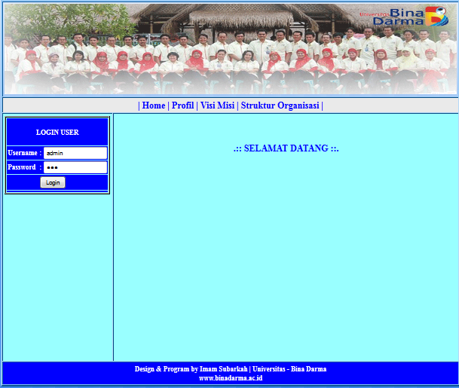
Gambar 3.1 Halaman Login User

3.2 Laporan Penilaian
Laporan penilaian merupakan data-data penilaian apa yang di input menggunakan tahun periode yang ingin ditampilkan, maka penilaian di tahun periode tersebut akan tampil berupa nip, nama dosen, total nilai Metode Perbandingan Eksponensial. Dan dapat melihat pembobotan dan penilaian setiap dosen di detail. Dan dapat di cetak untuk laporan kepada rektor.

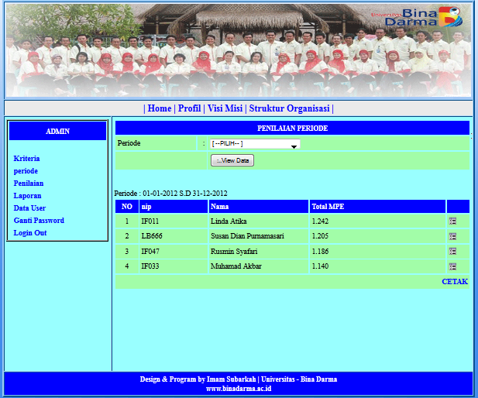
Gambar 3.2 Halaman Laporan Penilaian
3.3 Halaman Menu Awal Dosen
Halaman menu awal dosen ini merupakan halaman yang akan tampil jika dosen login. Form yang ada berupa kriteria, laporan penilaian, ganti password, dan login out. Yang kesemuanya memiliki fungsi-fungsi yang saling terhubung satu sama lain. Dosen dapat melihat kriteria-kriteria penilaian yang akan dijadikan sebagai acuan nilai MPE. pada form Penilaian dosen dapat melihat nilai dosen yang itu sendiri sesuai periode yang ingin dilihat. form ganti password berguna untuk mengganti password yang lama ke password baru. Berikut ini adalah bentuk dari tampilan halaman menu awal dosen yang akan tampil jika dosen login.
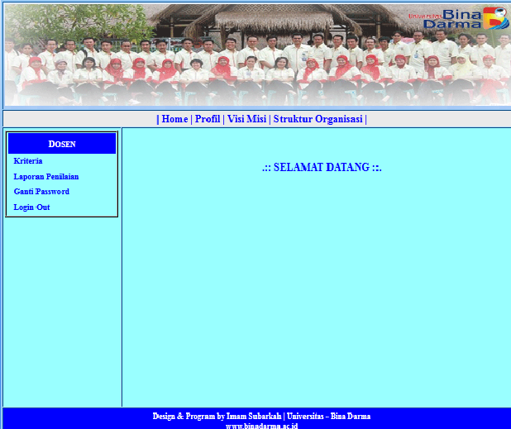
Gambar 3.3 Halaman Awal Dosen

4. Kesimpulan
- Aplikasi yang dihasilkan adalah sistem informasi pendukung keputusan pemberian reward kepada dosen Universitas Bina Darma Palembang dengan menggunakan bahasa pemrograman PHP.
- Pembuatan sistem informasi pendukung keputusan di Universitas Bina Darma, dilakukan dengan beberapa tahapan, antara lain: perencanaan, analisa, perancangan, sedangkan tahapan implementasi dan pemeliharaan baru akan dilaksanakan pada saat sistem ini dipakai oleh universitas.
- Dengan adanya sistem informasi pemberian reward kepada dosen tetap ini admin dalam hal ini sebagai penginput data dapat lebih mudah memberikan penilaian dengan cepat dan tepat. Sehingga mengurangi konsumsi waktu dan data yang diinputkan bisa terjamin kerahasiaan dan keamanannya.
5. Daftar Pustaka

Marimin, 2005, Teknik dan Aplikasi Pengambilan keputusan dengan Kriteria majemuk, cetakan kedua, Jakarta, Grasindo Jakarta

Sudarmo dan Sudita, 1998. Pengaruh Reward dan Motivasi Kerja Terhadap Prestasi Kerja Karyawan pada PT. Wangsa Jatra Lestari.
http://etd.eprints.ums.ac.id/4722/1/A210050073.pdf (Diakses pada tanggal 03 Juni 2012)

